Weilerswist räumt auf
CleanUp Weilerswist hat innerhalb eines Jahres eine Erfolgsgeschichte geschrieben – Die nächste Müllsammel-Aktion findet am 7. März statt
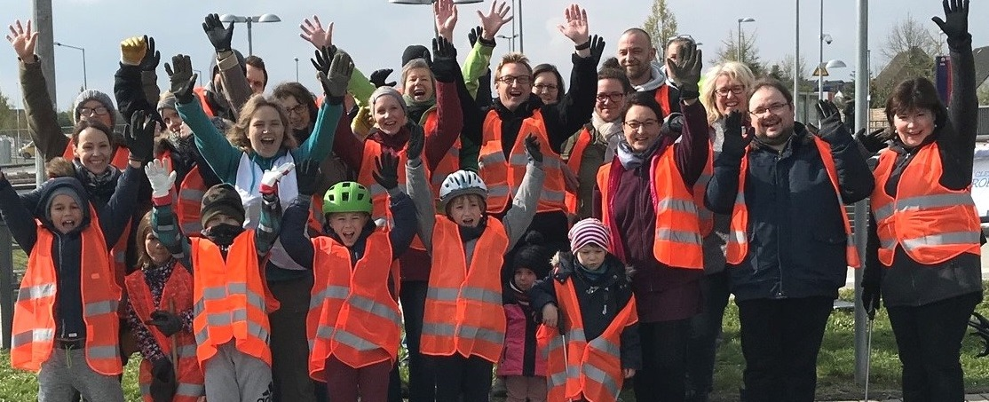
CleanUp Weilerswist – rund ein Jahr ist es jetzt her, dass sich in Weilerswist einige Bürger zusammengefunden haben, um dem wilden Müll den Kampf anzusagen. „Durch einen Facebook-Aufruf wurden wir darauf aufmerksam. Anfangs waren wir nur eine kleine Gruppe, die sich aber auf Anhieb gut verstanden hat“, berichtet Sebastian Kircher vom Organisationsteam der CleanUp-Gruppe.
Die zweite Müllsammel-Aktion fand als Unterstützung der europäischen Initiative „Let’s Clean Up Europe“ statt. Ein Jahr später, nämlich am Samstag, 7. März 2020, wird die europaweite Kampagne wieder von den Weilerswistern unterstützt – und das mit weitaus mehr Sammlern als noch im Jahr 2019. „Wir rechnen tatsächlich mit sehr vielen Helfern. Daher planen wir, die Teilnehmer auf verschiedene Routen aufzuteilen. So möchten wir auch dieses Mal dem wilden Müll effizient zu Leibe rücken“, erläutert Sven Schwarz.
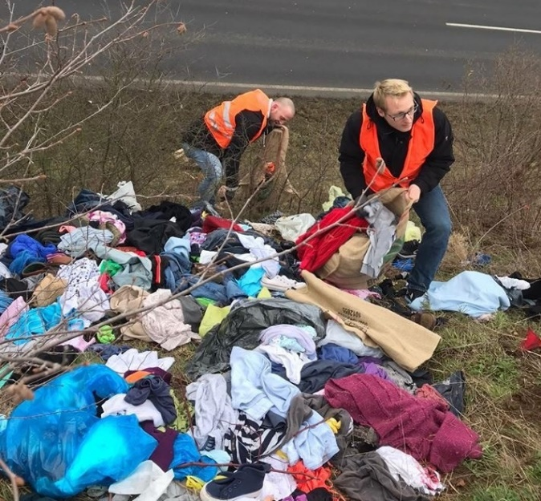
Treffpunkt ist um 10 Uhr am Bahnhof in Weilerswist. Von hier schwärmen die Gruppen in alle Himmelsrichtungen aus. Das Organisationsteam um Sven Schwarz und Sebastian Kircher weiß mittlerweile genau, wo sich in Weilerswist die größten Problemzonen befinden und hat entsprechende Routen ausgearbeitet. Für einen gemütlichen Ausklang sorgt der Dorfverschönerungsverein. Alle fleißigen Helfer sind nach getaner Arbeit eingeladen, in die Vereinsunterkunft an der Kölner Straße einzukehren, um sich dort mit einer deftigen Erbsensuppe, bereitgestellt durch die Gemeindeverwaltung, zu stärken.
Im Laufe des Jahres hat CleanUp Weilerswist unter dem Motto „Gemeinsam für eine saubere Umwelt“ Erfolgsgeschichte geschrieben. Die Anzahl freiwilliger Helfer stieg mit jeder Sammelaktion und – Sebastian Kircher und Sven Schwarz erzählen dies mit Begeisterung – Autofahrer, die zufällig vorbeifahren, halten den Daumen nach oben, Passanten sprechen sie an und loben sie für ihr Engagement. „Wir bekommen von Bürgern sogar hochwertiges Equipment für unsere Sammelaktionen gespendet“, berichtet Kircher. Außerdem agiert die Gruppe überregional im deutschlandweiten „CleanUp Network“. So erklärt sich, dass am 7. März auch die CleanUp-Gruppen aus Erftstadt, Brühl und Fischenich die Weilerswister personell und materiell unterstützen werden.
Das Organisationsteam bedankt sich bei den Weilerswistern ausdrücklich für die Unterstützung. Erst kürzlich bekamen sie von einem Bürger einige Eimer zum Aufsammeln des Mülls gespendet. „Und wir haben bereits den zweiten Bollerwagen geschenkt bekommen.“ Beistand bekommt die CleanUp Gruppe von Privatpersonen, Unternehmen und Vereinen. Auch seitens der Gemeindeverwaltung, die Teile der Ausrüstung wie Handschuhe, Sicherheitswesten, Müllsäcke und auch Verbandstaschen zur Verfügung stellt, wird die Gruppe großzügig unterstützt. Der gesammelte Müll wird in Säcke verpackt und an verschiedenen Sammelpunkten vom gemeindlichen Bauhof abgeholt und anschließend entsorgt.
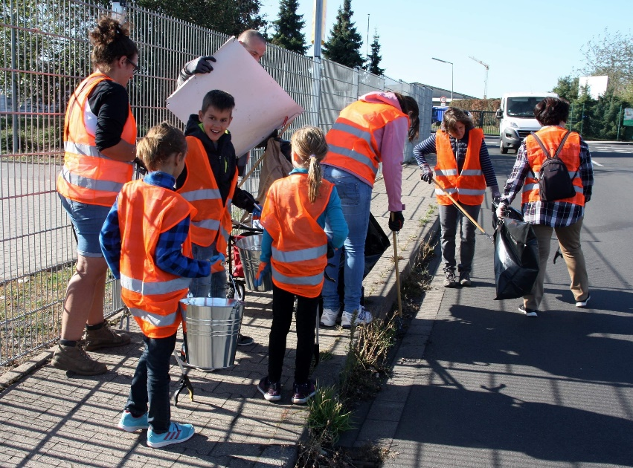
Sebastian Kircher und Sven Schwarz wissen aus eigener Erfahrung, warum CleanUp Weilerswist im Laufe des Jahres so viele Anhänger gefunden hat: „Mit einem relativ geringen Zeiteinsatz jedes einzelnen Helfers kann in einer großen Gruppe sehr viel geschafft werden. Das gibt jedem Teilnehmer das Gefühl, etwas Positives bewirkt zu haben und dass es sich gelohnt hat.“ Der zweite Motivationsschub ergibt sich aus den Reaktionen in der Bevölkerung. Denn dort kommen die Müllsammel-Aktionen durchweg positiv an.
Neben der allgemeinen Motivation hat natürlich auch jeder Mitstreiter seinen ganz persönlichen Antrieb, die CleanUp-Aktionen tatkräftig zu unterstützen. Das zeigt sich schon an den persönlichen Gründen von Sven Schwarz und Sebastian Kircher. „Für mich steht der soziale Aspekt an erster Stelle. Ich finde es schön, zu sehen, dass wir etwas Positives für unseren gemeinsamen Lebensraum erreichen können, wenn wir alle zusammenhalten. Während unseren Aktionen lerne ich jedes Mal neue, interessante Persönlichkeiten kennen. Auch die Kluft zwischen Weilerswist Süd und dem alten Ortskern, die leider noch in vielen Köpfen vorhanden ist, wird durch diese gemeinsamen Aktionen überbrückt.“, so Sebastian Kircher. Für Sven Schwarz steht ganz klar das Entmüllen der Natur im Fokus: „Ich engagiere mich schon seit Jahren im Tierschutz Euskirchen und bin natürlich darauf bedacht, dass die durch den Müll entstehenden Gefahren für die Tiere, aber natürlich auch für Menschen, ganz besonders Kinder, beseitigt werden.“
Doch neben dem Müllsammeln gehen Schwarz und Kircher noch einen Schritt weiter. „Wir gehen auf ansässige Unternehmen zu und sprechen dort das Müllproblem an. Die Verursacher sind Menschen, die Verpackungen, Flaschen oder Zigarettenkippen einfach achtlos in die Natur werfen. Trotzdem versuchen wir mit den Unternehmen gemeinsame Wege zu finden, wie wir die Situation verbessern können. Auch sind wir mit der Gemeindeverwaltung im Gespräch, um die Standorte der öffentlich aufgestellten Müllbehälter an das Wegwerfverhalten der Menschen anzupassen.
Zur Großaktion „Weilerswist räumt auf“ am 7. März sind alle Bürger herzlich eingeladen. Treffpunkt ist um 10 Uhr auf dem Pendlerparkplatz am Weilerswister Bahnhof.
Facebook: https://www.facebook.com/cleanupweilerswist

